Priorytetem firmy Kreditech są Klienci
Jesteśmy firmą, która uważnie słucha swoich Klientów. Staramy się dostarczać produkty który spełniają Wasze oczekiwania, dlatego stworzyliśmy stronę Opinie o Monedo Now. Zachęcamy Was do zgłaszenia swoich opinii, uwag, historii na temat wszystkiego co jest związane z Monedo Now.

Jeżeli macie pomysł jak usprawnić nasz produkt, jeśli uważacie, że coś powinniśmy poprawić, zmienić, czy też chcecie podzielić się swoją opinią lub napisać po prostu “Cześć” - wyślijcie maila na adres social@monedo.pl. Bardzo nam zależy na Waszej opinii. Jesteśmy dla Was!
Kredito24 i Monedo Now na Opineo
Na niezależnej stronie z opiniami Klientów Opineo, Kredito24 otrzymało już ponad 12 tysięcy opinii. 97% Klientów wystawiających nam opinie poleciło nasze usługi.
Monedo Now, które jest na rynku znacznie krócej, otrzymało już ponad 1,500 opinii. 98% osób wystawiających oceny poleca nasze pożyczki na raty!

Co jeszcze ważnego można powiedzieć na temat Opineo?
Kreditech nigdy nie edytuje opinii wystawionych przez Klientów, tak samo jak nie usuwa negatywnych opinii. Każda, nawet ta negatywna opinia, jest dla nas równie ważna. Dzięki informacji zwrotnej od Was jesteśmy w stanie stale ulepszać nasze produkty. Dziękujemy!
Monedo Now na Google My Business
Aby jeszcze bardziej uprościć dodawanie opinii o naszych produktach, jak i ich znalezienie w sieci, stworzyliśmy dla Monedo Now stronę Google My Business. Dzięki temu każdy ma możliwość dodania i sprawdzenia istniejących opinii o Monedo Now bezpośrednio przez wyszukiwarkę Google. Wystarczy wpisać w wyszukiwarkę Google frazę “Monedo Now” a po prawej stronie wyświetli się informacja o firmie, jak również opinie.

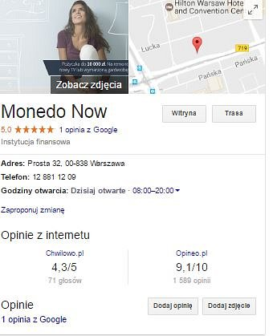

Zachęcamy wszystkich naszych klientów do pozostawienia swojej opinii o naszych produktach w dowolnie wybranym miejscu!

